平成○○年○○月○○日

社員各位

○○部　山田　太郎

バーベキュー大会のお知らせ

　花便りも伝わる今日このごろ、皆様にはご機嫌うるわしくお過ごしのことと存じます。

社内バーベキューを下記の要領で開催いたしますので、各自予定を調整してご参加下さい。

記

|  |  |  |  |
| --- | --- | --- | --- |
| １．日時 | |  | | --- | |  | | 平成○○年○○月○○日　　午後○○時○○分～午後○○時○○分 |
| ２．場所 | |  | | --- | |  | | ○○○ |
| ３．備考 | |  | | --- | |  | | |  |  |  | | --- | --- | --- | |  |  |  | |  |  |  | |

以上

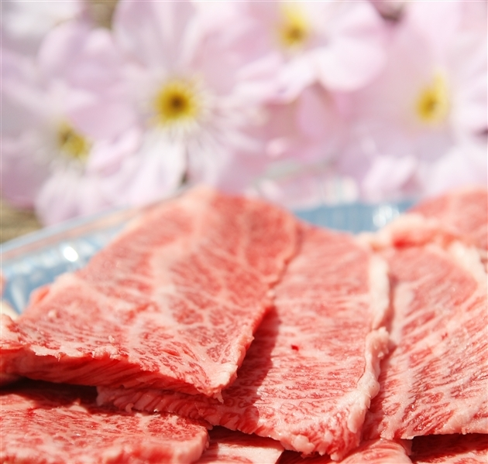C:\Users\yamaki\AppData\Local\Microsoft\Windows\Temporary Internet Files\Content.IE5\Q5Z1EEG7\MC900222259[1].wmf